关于对团体标准《区块链数字版权存证应用规范》（征求意见稿）
征求意见的函
各有关单位及专家：
团体标准《区块链数字版权存证应用规范》及相应的编制说明已完成征求意见稿（见附件）。根据《团体标准管理规定》的要求，现向社会各界公开征求意见，请将意见填入“征求意见反馈表”，于2023年11月23日前将书面意见以E-mail形式反馈给联系单位。如无意见，也请复函说明。逾期未复函，将按无异议处理。感谢您对我们工作的支持！

联系人： 黄彬铃 杨光海
联系电话：15060084225(黄） 13506982397（杨）
电子邮箱：1106103312@qq.com 195185722@qq.com

附件：1、团体标准《区块链数字版权存证应用规范》（征求意见
稿）
2、团体标准《区块链数字版权存证应用规范》编制说明
3、团体标准《区块链数字版权存证应用规范》意见反馈表（征求意见稿）
福建省版权协会
2023年10月22日

附件1：
区块链数字版权存证应用规范
（征求意见稿）

目次
1 范围 1
2 规范性引用文件 1
3 术语和定义 1
4 数字版权存证应用模型 2
5 数字版权存证系统通用要求、关键流程 4
附录A（规范性） 数字版权唯一标识符元数据 8

前言
本文件按照GB/T 1.1—2020《标准化工作导则 第1部分：标准化文件的结构和起草规则》的规定起草。

请注意本文件的某些内容可能涉及专利。本文件的发布机构不承担识别专利的责任。
本文件由福建电子音像出版社提出。
本文件由福建省版权协会归口。
本文件起草单位：福建电子音像出版社有限责任公司
本文件主要起草人：福州百谷王网络科技有限公司、福建省标准化研究院

区块链数字版权存证应用规范
- 范围
本标准规定了基于区块链技术的数字版权存证的技术要求和业务流程。
本标准适用于基于区块链技术的数字版权存证系统的存证应用。
- 规范性引用文件
下列文件中的内容通过文中的规范性引用而构成本文件必不可少的条款。其中，注日期的引用文件，仅该日期对应的版本适用于本文件；不注日期的引用文件，其最新版本（包括所有的修改单）适用于本文件。
GB/T 25069-2010 信息安全技术术语
GB/T 32399-2015 信息技术云计算参考架构
CY/T 126-2015 数字版权唯一标识符
ISO 22739：2020 区块链和分布式账本技术—词汇
- 术语和定义
GB/T 25069-2010、GB/T 32399-2015、ISO 22739：2020界定的以及下列术语和定义适用于本文件。
区块链 blockchain
使用密码技术链接将共识确认过的区块按顺序追加形成的分布式账本。
[来源：GB/T 42752-2023，3.12]
区块链存证 blockchain proof of existence
采用区块链技术向用户提供电子数据证据保管和验证的服务。
[来源：SF/T 0076-2020，3.1，有修改]
共识机制 consensus mechanism
通过特殊节点投票，完成对交易的验证和确认。
数字签名 digital signature
附加在数据单元上的一些数据，或是对数据单元做密码变换，这种附加数据或密码变换被数据单元的接收者用以确认数据单元的来源和完整性，达到保护数据，防止被人（例如接收者）伪造的目的。
[来源：GB/T 25069-2022，3.576]
存证过程 proof of existence process
在区块链网络中，电子数据生成、收集、存储、传输的过程。
时间戳Time Stamp
使用数字签名技术产生的数据，签名的对象包括了原始文件信息、签名参数、签名时间等信息。
[来源：GB/T 20520-2006，3.1，有修改]
分布式文件存储IPFS
是一个旨在创建持久且分布式存储和共享文件的网络传输协议。
数字作品 digital work
数字化的文学、艺术和科学领域内具有独创性并能以某种有形形式复制的智力成果。
[来源：CY/T 126-2013，3.1]
数字版权 digital copyright
著作权人和与著作权有关的权利人对数字作品享有的著作权法赋予的各项人身权和财产权。
[来源：CY/T 126-2013，3.2]
数字版权唯一标识符 digital copyright identifier
用于唯一标识数字作品版权的一组字符。
[来源：CY/T 126-2013，3.3]
- 数字版权存证应用模型
  - 数字版权存证业务系统：
- 具备完善的存证业务逻辑，可记录完整数字版权电子数据，可提供存证信息查询功能；
- 具备完善的鉴权机制和身份认证功能，可对存证人的身份真实性进行认证和校验，可完整记录用户操作日志；
- 具备存证数据完整性、机密性的技术机制，如运用哈希校验、电子签名、密码加密等技术手段防止存证数据被篡改，确保存证数据在存储、传输过程中的安全，密码强度不宜低于256位；
- 具备高可用性（99.99%以上），通过同城双活、异地容灾等机制保障业务连续性，可防御大流量DDoS等攻击，并具备完善的应急预案，定期演练。
  - 版权电子数据存取的有效性
电子数据存取的有效性需考虑：
- 存证过程中电子数据的哈希值具备唯一性；
- 取证全过程可验证；
- 多方存证、取证和相互验证。
  - 时间的有效性
时间的有效性需考虑：
- 避免电子数据中证明性时间的本地化采集；
- 引入独立授时机构，为电子数据提供可信、可查验、可追溯的时间戳核验服务；
- 电子数据时间戳、区块链系统记录时间可被核验；
- 取证过程满足多个时间点的认证核验。
  - 存证证明机构的有效性
存证证明机构的有效性需考虑：
- 数字版权存证系统引入中立的、具有公信力的机构节点，如版权管理机构、互联网法院、公证处、仲裁机构、司法鉴定中心、授时服务机构、审计机构及数字身份认证中心等；
- 引入机构的节点存证数据与其他节点存证数据保持实时同步；
- 机构节点与其他节点的通信通道做加密处理；
- 机构节点提供的对外服务接口做加密处理。
  - 存证核验的有效性
存证核验的有效性需考虑：
- 电子数据的元数据信息可被核验；
- 核验按时间顺序执行；
- 核验支持联线状态或脱机状态。
  - 数字版权存证系统业务相关方
    - 数字版权存证系统内部相关方
数字版权存证系统内部相关方可包括存证业务的使用者、系统的开发者、系统的运行维护者、运营部门、最终用户及协助完成区块链数字版权存证过程的其他成员。
    - 数字版权存证系统外部相关方
数字版权存证系统可以依据业务需求引入外部参与者作为鉴证节点，以对电子数据内容有效性做出独立判断。外部相关方包括：
- 版权机构：是行使版权管理的国家机关，是涉及版权的取得、转让、使用以及处理版权纠纷、提供版权情报、交涉涉外版权事务等各个方面的行政管理组织。
- 司法机关：是行使司法权的国家机关，是国家机构的基本组成部分，是为了保证法律实施而建立的相关组织；
- 公证处：依法独立行使公证职能、承担民事责任的证明机构；
- 仲裁机构：通过仲裁方式解决民事争议，作出仲裁裁决的机构；
- 司法鉴定中心：利用科学技术或专门司法知识为司法相关问题提供鉴定意见的机构；
- 授时服务机构：承担标准时间的产生、保持与发播，提供标准时间授时服务的机构；
- 数字身份认证中心：提供数字证书的颁发、核验服务的机构；
- 其他。
    - 数字版权作品唯一标识符
符合CY/T 126-2015的要求；具备唯一性、对应性、客观性、统一性，方便集中统一维护和管理。详见附录一（规范性附录A）。
- 数字版权存证系统通用要求、关键流程
  - 业务系统
区块链数字版权存证应用系统服务提供者应对存证使用者提供存证数据录入功能，包括但不限于网站、应用程序或编程接口。
  - 实名认证
在区块链存证服务前，存证服务提供者应对使用者进行身份实名核验，实名功能包括但不限于：
- 支持登记用户的主体信息；
- 在用户确认提交主体倍息登记申请的情况下，提供主体信息审核，对主体倍息的完整性、合法性进行验证；
- 支持通知用户实名认证的审核结果；
- 支持用户身份的修改和注销。
  - 授权与告知
区块链数字版权存证系统在进行存证之前应获得权利人的事先授权，应明确告知权利信息收集、使用等规则，保存用户授权数据，授权与告知应包括但不限于以下内容：
- 获得数据权利人的授权同意，并明确告知数据收集的类型、内容，收集、使用数据的规则，如收集、使用的目的、收集方式和频率、存储地域和期限、对外共享的有关情况等；
- 其他节点的数据共享形式和约束，如隐私政策、区块链加密机制、数据主权信息等；
- 明确告知区块链的基本情况。
  - 存证系统应用流程
完整的数字版权存证系统的关键流程应包括存证数据采集、存证数据处理、存证原文件存储、存证数据哈希加密、哈希锁定上链与区块同步、存证数据查询、提取和验证、存证展示等。实际应用中可根据需要增加或者合并业务流程。应用流程如图1所示。
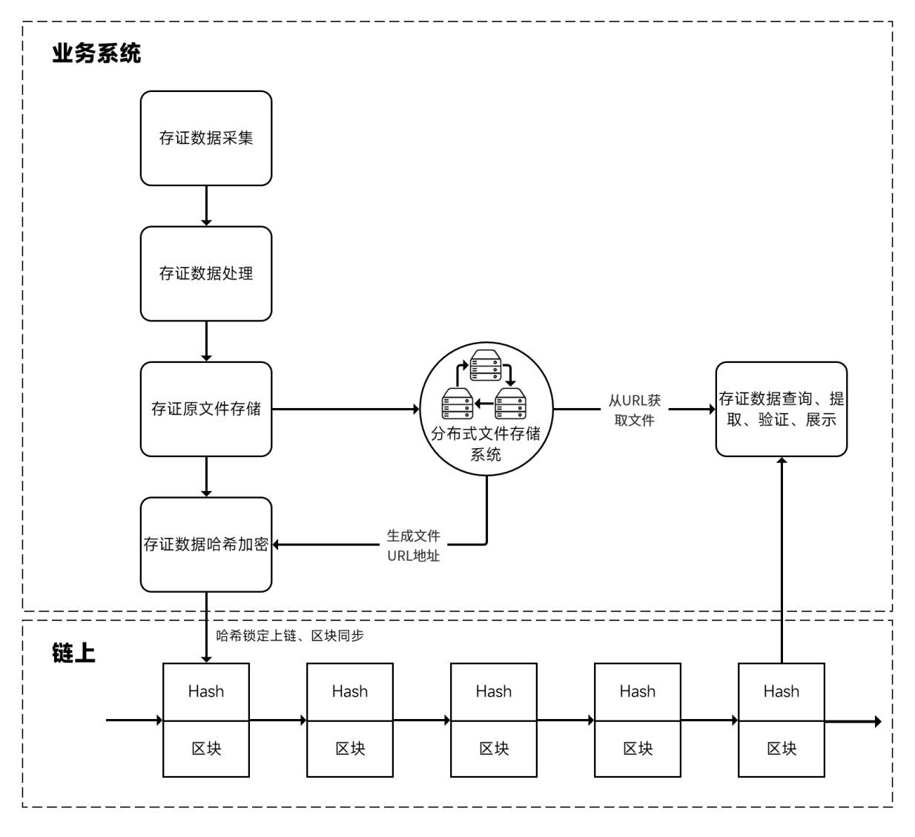
- 数字版权存证应用流程
    - 存证数字版权电子数据采集
区块链数字版权存证使用者通过区块链存证服务提供者所提供的业务系统进行存证电子数据的录入；包括但不限于以下内容：
- 用户待存证的原始数据；
- 用户承诺的原始数据所有权信息。
    - 存证数据处理
对存证使用者提交的存证数字作品电子数据应进行数据处理，包括但不限于以下流程：
- 数据审核；
- 数据校验；
- 隐私脱敏；
- 引用DCI标准对数字存证进行统一编码；
    - 存证原文件存储
对存证使用者提交的存证原始文件应使用分布式文件存储系统进行存储，由分布式文件存储系统将存储位置生成可访问的URL地址。
    - 存证数据哈希加密
对待上链的存证数据进行hash哈希计算，并将存证数据与计算后的数字hash哈希值打包，存证数据包括但不限于以下内容：
- 存证人数据；
- 存证作品数据；
- 原文件URL；
- 存证权利归属数据；
- 存证时间。
    - 哈希锁定上链与区块同步
      - 链上验证
区块链应对待上链的数据的hash值进行验证是否有效。
      - 数据签名
区块链应使用节点账户私钥对数据进行签名，防止数据被篡改。
      - 生成区块
区块链应将存证数据与区块中需要包含的其他数据（例如上一区块的数据等）进行打包，并生成新的区块。
      - 区块同步
对区块数据进行广播、验证，达成共识后更新区块链。其过程应包括但不限于以下内容：
- 记账节点对区块数据进行广播；
- 其它节点对接收到的区块进行验证；
- 区块验证完成后更新区块链。
    - 存证数据查询、提取和验证
存证数据查询、提取和验证的内容应满足以下要求：
- 区块数据，至少应包括区块标识、区块时间戳、版本信息、存证结果数据；
- 其它必要的数据，至少应包括实名数据、能够验证原始数据与区块数据对应关系的方法、可信时间等；
- 存证原文件的URL地址。
    - 存证展示
存证服务提供者应以区块链存证证书方式统一提供链上数字版权存证查询结果的展示功能。展示内容应满足以下要求：
- 存证人信息；
- 存证内容；
- 通过存证原文件URL获取的存证原文件数据；
- 存证时间；
- 其他区块链存证所包含的数据，至少应包括链上hash值、区块高度等;
- 使用的存证链名称。

- （规范性）
数字版权唯一标识符元数据
为了准确记录和描述数字版权唯一标识符所标识的版权权利状态，申请者应按照数字版权唯一标识符管理机构要求，提供数字版权唯一标识符的元数据信息，该信息由数字版权唯一标识符管理机构负责维护。
数字版权唯一标识符核心元数据的数据项见表A.1。
  - 数字版权唯一标识符核心元数据的数据项
元素名称 | 说明
数字作品名称 | 数字作品或图书期刊版式设计、录音录像制品、表演、广播电视节目等的名称（如：计算机软件的名称，录音制品的名称）。
数字作品类别 | 数字作品的类别（如：计算机软件、文字、音乐、美术等）。
权利人姓名/名称 | 著作权人和与著作权有关的权利人的姓名/名称。
权利人类别 | 自然人、法人、其他组织。
证件类型 | 权利人有效证件的类型。
证件号码 | 权利人有效证件的号码。
权利内容 | 著作权和与著作权有关的权利的拥有情况说明（如：署名权、发表权、广播权、放映权、复制权、发行权等的全部或部分）。
创作完成时间 | 数字作品创作完成的日期，具体到日。
创作完成地点 | 数字作品创作完成的国家、城市。
首次发表时间 | 数字作品首次发表的日期，具体到日。

数字版权唯一标识符相关元数据的数据项见表A.2。
  - 数字版权唯一标识符相关元数据的数据项
元素名称 | 说明
授权/许可方 | 数字作品版权授权的一方，可为自然人和法人。
被授权/被许可方 | 数字作品版权被授权的一方，可为自然人和法人。
授权/许可权利范围 | 授权/许可的具体权利类型，（如：署名权、发表权、广播权、放映权、复制权、发行权等的全部或部分）。
授权/许可权利地域范围 | 授权/许可的国别和地区。

附件2：
团体标准《区块链数字版权存证应用规范》
编制说明

一、工作简况
（一）任务来源
团体标准《区块链数字版权存证应用规范》于2023年9月获准立项，由福建电子音像出版社有限责任公司提出，福建省版权协会归口，由福建电子音像出版社有限责任公司、福州百谷王网络科技有限公司、福建省标准化研究院等单位共同起草。
（二）编制目的意义
版权保护制度是人类社会文明发展进步的重要象征。随着数字经济的蓬勃发展以及数字中国建设的提出，大量数字作品喷涌而出，它们创作周期短、更新频率高，毫无疑问对我国的数字版权保护带来了巨大的冲击。而近几年区块链技术的应用为数字版权的保护模式提供了新的解决方案，将弥补我国现行版权保护制度在数字版权保护方面的不足。
在数字版权确权方面，我国当前的版权登记程序周期长、成本高，数字作品的创作速度与版权登记效率严重失衡。而区块链技术能够赋予每个数字作品唯一的数字标识，帮助作品快速上链并进行版权登记，确保版权信息不可篡改，显著提高了数字版权登记的效率。在数字版权交易方面，目前我国仍采用传统的版权交易流程，且缺乏一个统一的数字版权交易平台，各版权交易平台重复搭建、版权信息不透明严重影响版权价值的挖掘。基于区块链构建一个公开透明的统一版权交易平台，充分发挥智能合约在交易自动执行方面的优势，能够缓解版权数据分散、促进合理定价、提高版权信息流转效率，对于数字版权的流通和发展具有重要意义。在数字版权维权方面，科技的发展使得网络侵权的方式复杂多变，而维权又困难重重。而区块链技术中的时间戳和哈希算法可以赋予每个数字作品独一无二且不可篡改的数字身份，同时作品在区块链上的任何流转活动都会留下不可篡改的痕迹，方便在维权时进行历史追溯和侵权取证。
习近平总书记于2018年在博鳌亚洲论坛中强调，加强知识产权保护是提高中国经济竞争力最大的激励。随着数字文化产业的飞速发展，我国数字版权保护所面临的困境也更为艰巨和复杂。相较于传统作品，数字化作品通常具有表现形式多样，传播途径广，侵权行为隐蔽性高的特点，更加难以被监测。同时，数字作品的确权、维权也存在着诸多困难，这些问题严重制约了我国数字经济的发展速度，因此，区块链数字版权存证应用规范势在必行。
（三）主要编制过程
1、立项
福建省版权协会于2023年9月15日批准《区块链数字版权存证应用规范》团体标准立项申请。
2、起草
标准立项后，为保证制订工作的顺利开展、提高标准的质量和适用性，福建电子音像出版社有限责任公司、福州百谷王网络科技有限公司、福建省标准化研究院等共同组建了标准起草小组，各方派出相关工作人员作为起草小组成员，制订工作方案，明确目标要求、工作思路、人员分工和工作进度等。
2023年8月至2023年10月，起草小组进行了相关资料的收集整理工作，检索了有关国家标准、行业标准和地方标准，查阅了大量有关的资料，并对这些标准和资料进行了系统的研究分析，归类、整理和提炼。在此基础上，依据相关法律、法规、政策、标准、文件等，起草小组确定了标准基本框架，并就标准制定依据、标准主要内容和编制原则等形成了基本意见，对标准内容进一步修改和完善，形成标准草案稿。
2023年10月21日，起草小组在建电子音像出版社有限责任公司组织内部研讨会，逐章逐条对标准进行讨论。会后，起草小组按照研讨会意见进行了修改，形成了标准征求意见稿。
- 征求意见
2023年10月2３日-10月31日起草小组将向全省各相关单位及专家发起征求意见工作，对征求意见情况进行汇总讨论，确定是否采纳，并对标准草案和编制说明进行修改完善，形成标准送审稿。
- 技术审查
计划在2023年11月 中下旬 ，由福建建电子音像出版社有限责任公司组织召开标准审查会，由专家组成员对标准送审稿进行认真研究和讨论，并逐章、逐条、逐句、逐字认真审查，最后一致同意该标准通过审查。会后，标准起草组根据审查会意见进行修改、整理，形成标准报批稿。
二、 编制原则和依据
（一）编制原则
本标准遵循“科学性”“适用性”“先进性”原则，结合我省区块链数字版权存证情况，充分考虑区块链数字版权存证的标准化需求。标准格式按照GB/T 1.1—2020《标准化工作导则 第1部分：标准化文件的结构和起草规则》的要求执行，框架清晰、内容明确、格式规范。
（二）编制依据
本标准制定过程中，主要依据和参考了以下标准或文件：
GB/T 25069-2010 信息安全技术术语
GB/T 32399-2015 信息技术云计算参考架构
CY/T 126-2015 数字版权唯一标识符
ISO 22739：2020 区块链和分布式账本技术—词汇
（三）与现行相关法律、法规、规章、强制性标准的关系
本标准与现行相关法律、法规、规章及相关强制性标准协调一致。
三、主要条款的说明
第3章 术语和定义
为便于对标准的理解与执行，本章给出了“区块链”、“区块链存证”、“共识机制”、“数字签名”、“存证过程”、“时间戳”、“分布式存储”、“数字作品”、“数字版权”、“数字版权唯一标识符”的术语和定义。
- 数字版权存证应用模型
本章对数字版权存证应用模型中数字版权存证业务系统、版权电子数据存取的有效性、时间的有效性、存证证明机构的有效性、存证核验的有效性、数字版权存证系统业务相关方等提出相关要求。
第5章 数字版权存证系统通用要求、关键流程
本章对数字版权存证系统中的业务系统、实名认证、授权与告知、存证系统应用流程等提出相关要求。
- 采用国际标准和国外先进标准的程度
本标准没有采用国际标准，未查到同类国际、国外标准。
五、重大分歧意见的处理经过和依据
本标准在制定过程中未出现重大分歧意见。
六、贯彻标准的要求、措施和建议
为了使该标准的制定能尽快服务区块链数字版权存证，建议标准发布后，要做好宣传培训、加大贯彻实施和建立检查监督机制等工作。具体来说：（1）加大宣贯力度。一是利用报纸、电视、电台等各种新闻媒体，大力宣传，为标准的实施营造良好的社会氛围。二是组织相关技术人员、协会成员单位等进行培训学习。（2）加强标准实施评价。对在标准实施过程中发现的问题及提出的意见，要进行深入探讨和研究，做好标准的修订和完善工作。
《区块链数字版权存证应用规范》标准起草小组
2023年10月

附件3

团体标准《 区块链数字版权存证应用规范 》（征求意见稿）
意见反馈表

填表人 |  | 电话 |  | 传真 |  | E-mail
单位 |  |  |  | 通信地址 |  |  | 邮编
序号 | 章条号 | 修改建议 |  |  | 修改理由
请加盖单位公章 （纸幅不够，请附页）

